**SISTEMA DE LEVEL REQUEST**

INDICE:

1. HISTORIA:
   1. Pedido.
   2. Problemática.
   3. Solución
2. REQUERIMIENTOS DEL SISTEMA:
   1. Requerimientos Funcionales y no Funcionales:
      1. Requerimientos Funcionales.
      2. Requerimientos no Funcionales.
   2. Excepciones y Validaciones:
      1. Excepciones y Validaciones de Requerimientos Funcionales.
      2. Excepciones y Validaciones de Requerimientos no Funcionales.
3. ROLES Y ENTIDADES:
   1. Propietario.
   2. Admin.
   3. Tester.
   4. Usuario.
   5. Entidad.
   6. Caja.
4. DIAGRAMAS DE CASO DE USO:
   1. Caso de uso General.
      1. Registro o Inicio cuenta.
      2. Envía Nivel.
      3. Gestionar Compra.
      4. Gestionar Mensualidad.
      5. Gestionar Nivel.
      6. Gestionar Testers.
      7. Gestionar Admins.
      8. Gestionar Roles.
      9. Prueba Nivel.
   2. Caso de uso - Registro o Inicio de cuenta.
   3. Caso de uso - Enviar nivel.
   4. Caso de uso - Gestionar Testers.
   5. Caso de uso - Gestionar Nivel.
   6. Caso de uso - Gestionar Admins.
   7. Caso de uso - Gestionar Roles.
   8. Caso de uso - Prueba Nivel.
   9. Caso de uso - Gestionar Compra.
   10. Caso de uso Amplificado.
5. DIAGRAMAS DE ACTIVIDAD:
   1. Caso de uso General.
   2. Caso de uso - Registro o Inicio de cuenta.
   3. Caso de uso - Enviar nivel.
   4. Caso de uso - Gestionar Testers.
   5. Caso de uso - Gestionar Nivel.
   6. Caso de uso - Gestionar Admins.
   7. Caso de uso - Gestionar Roles.
   8. Caso de uso - Prueba Nivel.
   9. Caso de uso - Gestionar Compra.
6. PROTOTIPO DEL SISTEMA
7. BASE DE DATOS:
   1. BASE DE DATOS Físico.
   2. BASE DE DATOS Lógico.
8. ARQUITECTURA.
9. DESARROLLO DE REQUERMIENTOS:
   1. DESARROLLO DE REQUERIMIENTOS FUNCIONALES.
   2. DESARROLLO DE REQUERIMIENTOS NO FUNCIONALES.
10. VISTA DEL SISTEMA TERMINADO.
11. PROBLEMÁTICA:
    1. Pedido:

Se requiere un Sistema de Level Request donde los usuarios puedan Enviar sus niveles para luego ser verificador por Testers si en caso es apto para jugarlo en stream de YouTube o Twitch.

* 1. Problemática:

Se han estado reportando casos donde usuarios random envían niveles con contenido +18 o tambien llamado NSFW a streamers realizando Level Request en vivo. Esto ha causado baneaos y strikes injustos a sus cuentas perjudicando así el ciclo de vida de esos canales y no basta con solo reportar estas cuentas para su debido baneo de la respectiva red social para evitar problemas a futuro, ya que estos vuelven a crearse cuentas y realizan el mismo procedimiento malicioso.

* 1. Solución:

Para solucionar este problema se ha pensado realizar un filtro, un sistema que pueda pasar a manos de una o dos personas de alta confianza de estos creadores de contenido para que puedan hacerles saber que niveles son aptos para mostrar en las plataformas correspondientes y así evitar strikes y baneos injustos.

1. REQUERIMIENTOS DEL SISTEMA:
   1. Requerimientos Funcionales y no Funcionales:
      1. Requerimientos Funcionales:

|  |  |
| --- | --- |
| REQUERIMIENTOS FUNCIONALES | DESCRIPCIÓN |
| RF-1 | Sistema de Login se requiera un nombre y contraseña, y que al ser registrado se le otorgue el rol de Usuario. |
| RF-2 | Deberá haber un sistema de roles: Propietario, Admin, Tester y Usuario. |
| RF-3 | El Propietario puede ver el registro de Admins con su respectivo ID, nombre y cantidad de testers. |
| RF-4 | El Propietario puede ver los registros de la cantidad de Testers con su respectivo ID, nombre y a que Admin pertenece. |
| RF-5 | El Propietario puede ver los registros de los Usuarios con su respectiva ID y nombre. |
| RF-6 | El Propietario deberá agregar manualmente a los Admins que serán creadores de contenido y hagan Stream de Level Request |
| RF-7 | Los Admins podrán gestionar sus propios Testers usando su nombre e ID de cuenta. |
| RF-8 | Los Admins podrán ver el registro de niveles enviados con su respectivo ID, nombre del usuario que lo envió, Tester que lo verificó y la fecha de envio |
| RF-9 | Los Testers podrán ver el registro de niveles enviados por los usuarios con su respectivo ID, nombre de usuario que lo envió y la fecha de envio |
| RF-10 | Los Usuarios podrán enviar la ID del nivel en una pagina web didáctica donde podrán elegir al creador de contenido (Admin) y enviarle la ID del nivel |
| RF-11 | Para Tener el rol de Administrador, La Entidad con rol de Usuario deberá comprar la aplicación del sistema con un pago de 1 dólar por mes, el resto del primer mes de adquisición será gratuito e iniciado el siguiente mes, se empezará a cobrar 1 dólar por ese mes. |
| RF-12 | El Propietario podrá ver el registro de comprar de cada Admin con su respectivo código de compra, nombre de cuenta, monto pagado y fecha de compra y automatizar el acceso de este. |

* + 1. Requerimientos No funcionales

|  |  |
| --- | --- |
| REQUERIMIENTOS NO FUNCIONALES | DESCRIPCIÓN |
| RNF-1 | El propietario podrá gestionar a los Admins (eliminar, agregar, editar si es necesario) |
| RNF-2 | El Propietario podrá gestionar a los Testers (Eliminar, agregar, editar si es necesario) |
| RNF-3 | El Propietario podrá gestionar a los Usuarios (Eliminar, agregar, editar si es necesario) |
| RNF-4 | Para que un usuario pueda comprar y ser admin, deberá tener minimo 100 subscriptores en YouTube y verificar que se dedica a esto de Level Request. |
| RNF-5 | Los Admins podrán ver la ID del nivel que sigue en orden de envio, una vez jugado podrán pasar a la siguiente ID |
| RNF-6 | Los Admins podrán actualizar la tabla de niveles a la fecha que desee. |
| RNF-7 | Los Testers podrán ver la ID del nivel con sus respectivos detalles, y una vez testeado podrán pasar a la Siguiente ID |
| RNF-8 | Los Testers podrán ver el registro de niveles enviados y rechazados por ellos mismos. |
| RNF-9 | Al momento de Registrarse, tener como preferencia usar su nickname de Geometry Dash para mayor orden. |
| RNF-10 | El Usuario próximo a Admin podrá adquirir un váucher virtual con los datos de la compra donde estará el código de la compra, el nombre de quien lo compró, el monto pagado, la fecha de la compra y el número de su tarjeta de crédito. |

* 1. Excepciones y Validaciones:
     1. Excepciones y Validaciones de Requerimientos Funcionales:

|  |  |
| --- | --- |
| **RF-1** | **Descripción:** Sistema de Login se requiera un nombre y contraseña, y que al ser registrado se le otorgue el rol de Usuario. |
| * Si los datos de la cuenta no existen al ser ingresados, entonces la pagina le dará las opciones de colocar correctamente sus datos o de registrarse si en caso no cuenta con nombre ni contraseña * Si el nombre de usuario ya existe, entonces se podrá realizar una queja dentro del servidor de Discord en el canal correspondiente * Si en caso una entidad decide registrarse y el nombre de Usuario ya existe y esta entidad tiene finalidad de comprar el sistema ya que cuenta con los requisitos y quiere darle utilidad, entonces se borrará la cuenta que tiene el mismo nombre para dárselo al admin que realmente le dará utilidad. | |
| **RF-2** | **Descripción:** Deberá haber un sistema de roles: Propietario, Admin, Tester y Usuario. |
| * No hay excepciones ni Validaciones | |
| **RF-3** | **Descripción:** El Propietario puede ver el registro de Admins con su respectivo ID, nombre y cantidad de testers. |
| * Si el Propietario no cuenta con red, le aparecerá un Panel que le diga que no se pudieron cargar los datos. | |
| **RF-4** | **Descripción:** El Propietario puede ver los registros de la cantidad de Testers con su respectivo ID, nombre y a que Admin pertenece. |
| * Si el Propietario no cuenta con red, le aparecerá un Panel que le diga que no se pudieron cargar los datos. | |
| **RF-5** | **Descripción:** El Propietario puede ver los registros de los Usuarios con su respectiva ID y nombre. |
| * Si el Propietario no cuenta con red, le aparecerá un Panel que le diga que no se pudieron cargar los datos. | |
| **RF-6** | **Descripción:** El Propietario deberá agregar manualmente a los Admins que serán creadores de contenido y hagan Stream de Level Request |
| * No hay excepciones ni Validaciones | |
| **RF-7** | **Descripción:** Los Admins podrán gestionar sus propios Testers usando su nombre e ID de cuenta. |
| * Si un Usuario ha sido ascendido a Tester sin su consentimiento, puede realizar su queja dentro del servidor de discord y se le sancionará al Administrador con un conteo de Strikes. | |
| **RF-8** | **Descripción:** Los Admins podrán ver el registro de niveles enviados con su respectivo ID, nombre del usuario que lo envió, Tester que lo verificó y la fecha de envio |
| * Si en caso un Tester envió un nivel indebido, el Admin tendrá el chance de quitarle el rango, pero será reportado con un strike dentro de la cuenta del Tester. | |
| **RF-9** | **Descripción:** Los Testers podrán ver el registro de niveles enviados por los usuarios con su respectivo ID, nombre de usuario que lo envió y la fecha de envio |
| * Si el Tester no cuenta con red, le aparecerá un Panel que le diga que no se pudieron cargar los datos. * Si el sistema se cae, le aparecerá un Panel que le diga específicamente que el sistema se cayó. | |
| **RF-10** | **Descripción:** Los Usuarios podrán enviar la ID del nivel en una página web didáctica donde podrán elegir al creador de contenido (Admin) y enviarle la ID del nivel |
| * Si la página web no carga por extrañas razones (no contará si es por la red del usuario que ingresa) entonces se podrá hacer una queja dentro del servidor de Discord para informar el problema. | |
| **RF-11** | **Descripción:** Para Tener el rol de Administrador, La Entidad con rol de Usuario deberá comprar la aplicación del sistema con un pago de 1 dólar por mes, el resto del primer mes de adquisición será gratuito e iniciado el siguiente mes, se empezará a cobrar 1 dólar por ese mes. |
| * Si aun no se le ha cobrado por el uso del sistema y ya inició el mes, entonces puede seguir usándolo con suma tranquilidad, pero dentro de los primeros dias del mes saldrá un aviso que tendrá que pagar la cuota. | |
| **RF-12** | **Descripción:** El Propietario podrá ver el registro de compras de cada Admin con su respectivo código de compra, nombre de cuenta, monto pagado y fecha de compra y automatizar el acceso de este. |
| * Si se llega a reportar caso de piratería del producto, se reportará y se sancionará tanto al usuario que lo usa como a la persona que lo pirateó. | |

* + 1. Excepciones y Validaciones de Requerimientos no Funcionales:

|  |  |
| --- | --- |
| **RNF-1** | **Descripción:** El propietario podrá gestionar a los Admins (eliminar, agregar, editar si es necesario) |
| * No hay excepciones ni Validaciones | |
| **RNF-2** | **Descripción:** El Propietario podrá gestionar a los Testers (Eliminar, agregar, editar si es necesario) |
| * No hay excepciones ni Validaciones | |
| **RNF-3** | **Descripción:** El Propietario podrá gestionar a los Usuarios (Eliminar, agregar, editar si es necesario) |
| * No hay excepciones ni Validaciones | |
| **RNF-4** | **Descripción:** Para que un usuario pueda comprar y ser admin, deberá tener minimo 100 subscriptores en YouTube y verificar que se dedica a esto de Level Request. |
| * Si en caso se descubre que falsificó su identificación, se le quitará el admin hasta que consiga los requerimientos básicos. | |
| **RNF-5** | **Descripción:** Los Admins podrán ver la ID del nivel que sigue en orden de envio, una vez jugado podrán pasar a la siguiente ID |
| * Si los datos o no cargan las ID ‘s, se recomienda volver a cargar la página o app. * Si ya no hay ID ‘s que jugar, saldrá un panel avisando que no quedan más ID ‘s sin jugar. | |
| **RNF-6** | **Descripción:** Los Admins podrán actualizar la tabla de niveles a la fecha que desee. |
| * No hay excepciones ni Validaciones. | |
| **RNF-7** | **Descripción:** Los Testers podrán ver la ID del nivel con sus respectivos detalles, y una vez testeado podrán pasar a la Siguiente ID |
| * Si no se llegan a enviar los niveles a los Admins correspondientes, informar al servidor de Discord para poder corregirlo. | |
| **RNF-8** | **Descripción:** Los Testers podrán ver el registro de niveles enviados y rechazados por ellos mismos. |
| * No hay excepciones ni Validaciones. | |
| **RNF-9** | **Descripción:** Al momento de Registrarse, tener como preferencia usar su nickname de Geometry Dash para mayor orden. |
| * Si hay usernames sospechosamente parecidos o un Admin reclama por su nombre original ya en uso, se borrará la cuenta del usuario que lo lleva en uso y se le dará ese nombre al Admin que lo reclama. * Si su nombre contiene palabras baneables, se le borrará la cuenta sin ningún derecho a reclamo. | |
| **RNF-10** | **Descripción:** El Usuario próximo a Admin podrá adquirir un váucher virtual con los datos de la compra donde estará el código de la compra, el nombre de quien lo compró, el monto pagado, la fecha de la compra y el número de su tarjeta de crédito. |
| * Si en caso aun no le ha llegado el váucher después de la compra, este puede hacer su reclamo dentro del servidor de discord, si se vé que ya lo compró o pagó la mensualidad, entonces se le dará acceso y se le dará un váucher hecho manualmente por el propietario. | |

1. ROLES Y ENTIDADES:
   1. Propietario:

|  |  |
| --- | --- |
|  | El propietario es el creador del sistema, El único que puede gestionar todos los registros, ver los registros de compras, Usuarios, Admins, Testers, Niveles, etc. |

* 1. Admin:

|  |  |
| --- | --- |
|  | El Admin es el creador de contenido que pagó el monto sugerido en la pagina del programa y adquirir este rol. Él jugará los niveles de los usuarios que lo envían, previamente verificado por los testers si es apto para jugarlos en Stream. |

* 1. Testers:

|  |  |
| --- | --- |
|  | Los Testers son la mano derecha de los Admins, ellos ven todos los niveles enviados por los usuarios y enviarán solo los niveles que se puedan jugar en vivo.  Los Admins tambien pueden ser testers. |

* 1. Usuarios:

|  |  |
| --- | --- |
|  | Estos son todos los miembros de la página, los viewers de los streams, los que envían sus ID ‘s de niveles para ser jugados por el Streamer.  El termino Usuario abarca tambien a los Admins y Testers, ya que ellos tambien pueden enviar ID ’s de niveles como un usuario, pero hacia diferente Tester. |

* 1. Entidad:

|  |  |
| --- | --- |
|  | La entidad es el sujeto que aun no se ha creado su cuenta pero está a punto de hacerlo, este tambien puede ser el cliente en la compra del producto e iniciar con los 3 roles a la vez. |

* 1. Caja:

|  |  |
| --- | --- |
|  | La caja no es una entidad viviente, este termino se le otorga a la pagina misma que se encargará de hacer la venta del producto al cliente que en este caso sería un usuario o el mismo Admin al querer pagar la mensualidad. |

1. DIAGRAMAS DE CASO DE USO:
   1. 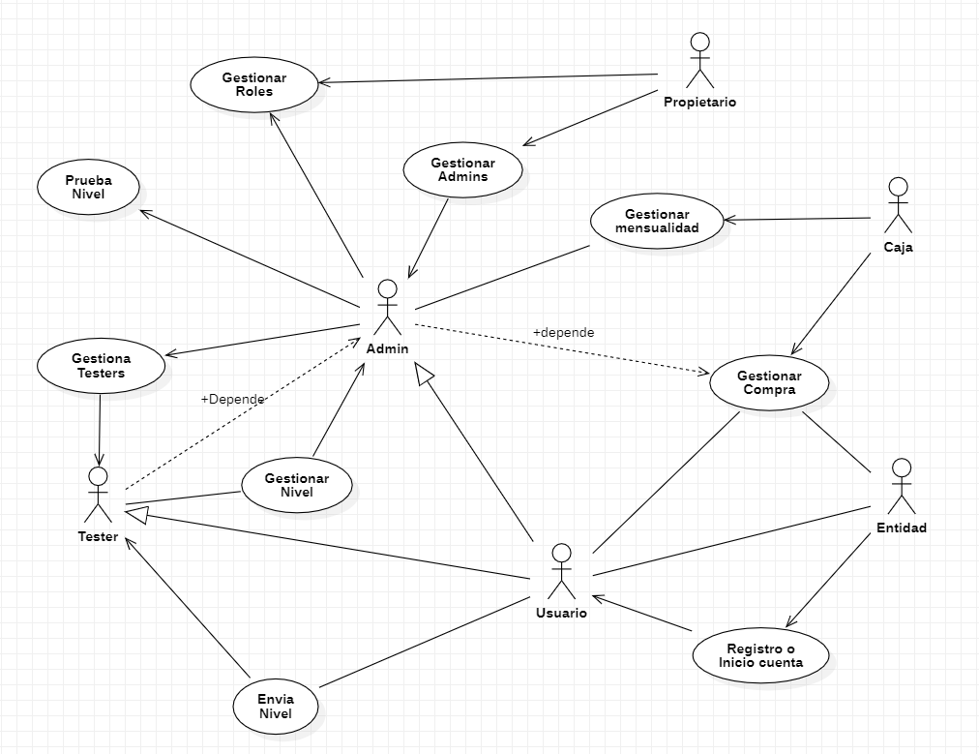Caso de uso general:

* + 1. Registro o Inicio cuenta.

|  |  |
| --- | --- |
|  | Participantes:   * Entidad * Usuario |
| La nueva entidad puede o bien intentar iniciar sesión sin tener una cuenta y mandarlo a registrare o de frente registrarse, en este momento deberá ingresar sus datos de registro y así poder iniciar sesión como nuevo usuario. | |

* + 1. Envía Nivel.

|  |  |
| --- | --- |
|  | Participantes:   * Usuario * Tester |
| El usuario le envía la ID del nivel al Tester para que lo pueda verificar y enviar a su respectivo admin. Esta ID lleva consigo el nombre del usuario que lo envía y la fecha de envio. | |

* + 1. Gestionar Compra.

|  |  |
| --- | --- |
|  | Participantes:   * Usuario * Admin * Caja |
| El Usuario decide comprar el sistema, por lo que debe ir a la caja que se encuentra en la pagina oficial y realizar la compra dentro de la sección de carrito de compra. Aquí elije su método de pago y luego de realizar la compra se le entrega un váucher que verifica que este usuario realizó dicha compra, ahora tiene el cargo de Admin y puede usar el sistema sin problemas. | |

* + 1. Gestionar Mensualidad.

|  |  |
| --- | --- |
|  | Participantes:   * Admin * Caja |
| Después de haber culminado el mes de prueba, se le procederá a cobrar mensualmente el precio asignado. Una vez pagado podrá seguir usando el sistema | |

* + 1. Gestionar Nivel.

|  |  |
| --- | --- |
|  | Participantes:   * Admin * Tester |
| Una vez la ID de nivel en manos del Tester, este jugará y/o visualizará el nivel desde el modo editor para verificar que no tiene nada malo | |

* 1. 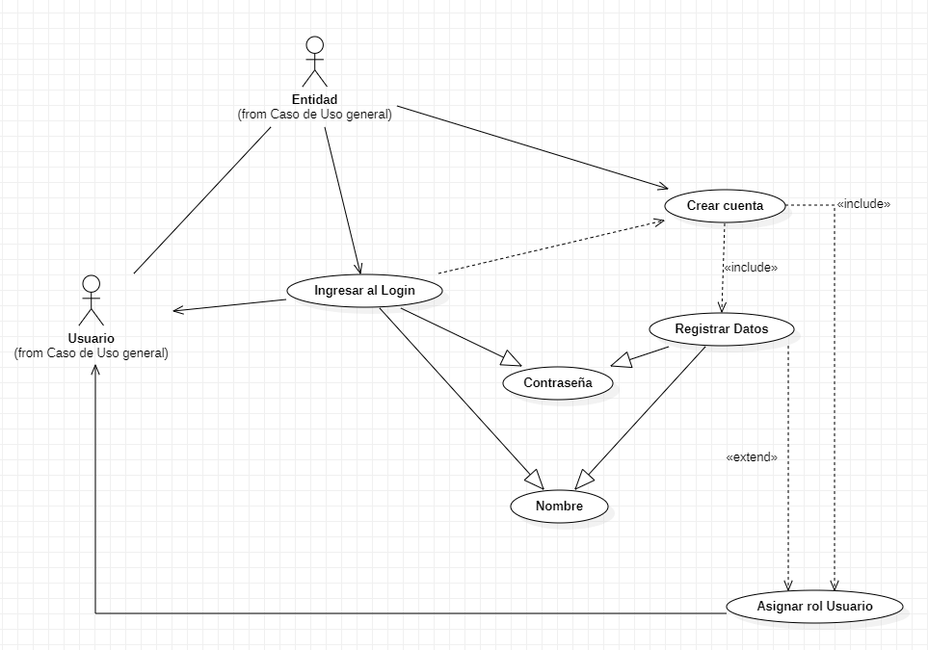 Caso de uso - Registro o Inicio de cuenta:
  2. Caso de uso - Enviar nivel:

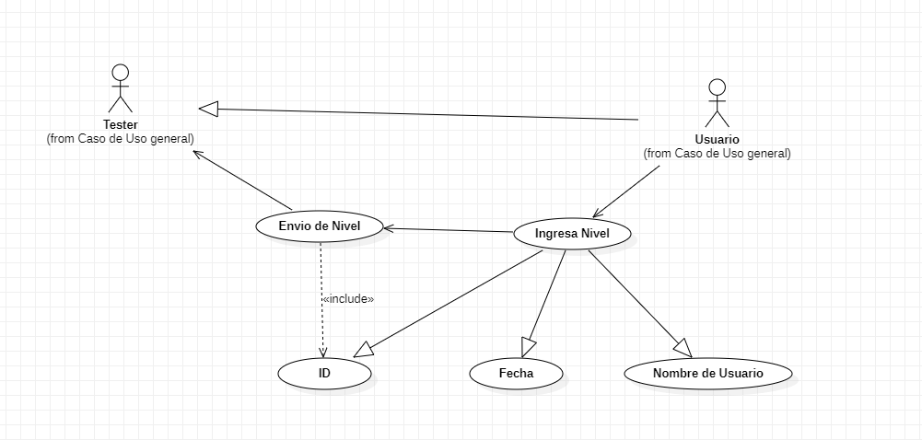

* 1. Caso de uso – Gestionar Compra:

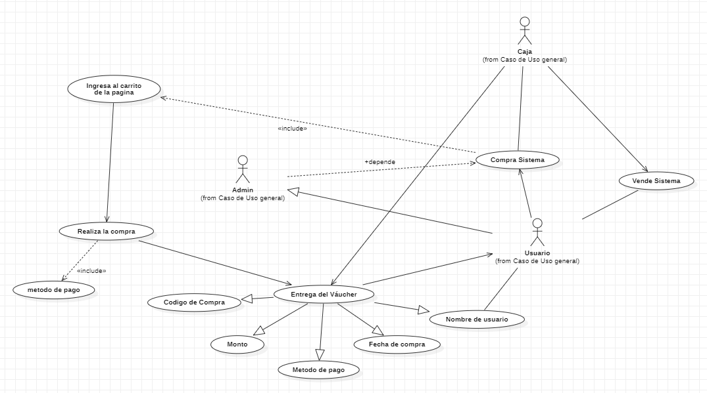

* 1. 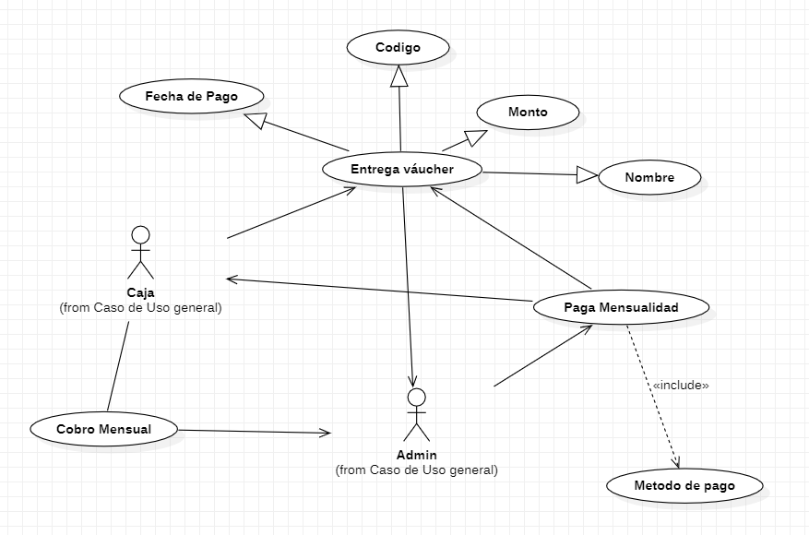Gestionar Mensualidad.